ESTADO DO RIO GRANDE DO NORTE
CÂMARA MUNICIPAL DE SÃO JOÃO DO SABUGI

Exmº. Sr.
Presidente da Câmara Municipal

INDICAÇÃO Nº. 018/2017.

O Vereador que abaixo subscreve em conformidade com o texto regimental desta Casa, requer a V. Ex., após ouvido o plenário e este se der por aceito, INDICA ao Sr. Secretário de Obras Públicas, Infraestrutura e Trânsito que seja feita uma lombada em frente a Escola Estadual Santa Terezinha e outra em frente a Creche, como também uma Faixa de Pedestres em ambas.

JUSTIFICATIVA EM PLENÁRIO

Sala das Sessões, em 13 de março de 2017.
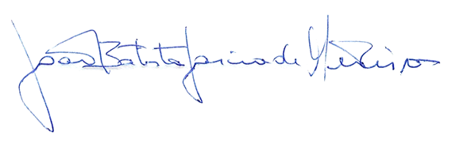

JOÃO BATISTA GARCIA DE MEDEIROS
VEREADOR-AUTOR

